ERD APLIKASI RUMAH MAKAN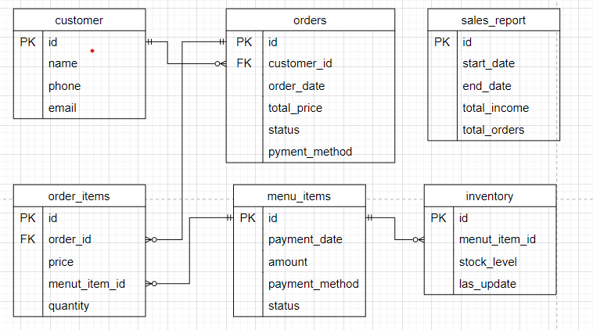

Teknologi yang Akan Digunakan:

1. Backend: Golang Echo Framework Alasan: Golang sangat cepat dan efisien untuk aplikasi berbasis server yang skalabel. Echo adalah framework yang ringan dan sangat cocok untuk membangun RESTful API. Golang juga mendukung parallelism dan concurrency, yang penting untuk menangani banyak pesanan secara bersamaan.
2. Database: PostgreSQL Alasan: PostgreSQL adalah database relasional yang andal dan mendukung transaksi kompleks, agregasi, serta pencatatan laporan. Ini akan sangat membantu dalam menghasilkan laporan mingguan/bulanan dan menangani stok.
3. Deployment: Docker + AWS (EC2, RDS) Alasan: Docker memungkinkan pengembangan yang konsisten dan mudah dikembangkan di berbagai lingkungan. AWS menyediakan infrastruktur cloud yang scalable, sehingga aplikasi dapat berkembang sesuai kebutuhan.
4. Authentication: JWT (JSON Web Token) Alasan: JWT memungkinkan mekanisme autentikasi yang aman dan efisien untuk aplikasi dengan otorisasi pengguna, seperti admin dan kasir.
5. Reporting & Analytics: Metabase atau Grafana Alasan: Tools ini memungkinkan visualisasi data laporan penjualan, stok, dan lainnya secara real-time dan mudah dianalisis oleh pemilik restoran.

Fitur Tambahan (Ide Original):

1. Fitur Reservasi Meja:Pelanggan dapat memesan meja melalui aplikasi, sehingga mempermudah manajemen pengunjung.
2. Program Loyalitas Pelanggan: Sistem poin atau diskon berdasarkan total pembelian yang dapat meningkatkan retensi pelanggan.
3. Notifikasi Stok Menipis:
4. Sistem notifikasi otomatis kepada manajer jika stok item tertentu mulai menipis, membantu menjaga ketersediaan menu.
5. Integrasi Pembayaran Digital: Integrasi dengan metode pembayaran digital seperti e-wallet (Qoin) untuk memudahkan transaksi. Dengan kombinasi teknologi ini, aplikasi dapat berjalan dengan efisien, skalabel, dan memenuhi kebutuhan manajemen rumah makan secara lengkap.